БЕЗОПАСНОСТЬ
НА ЛЬДУ ВЕСНОЙ
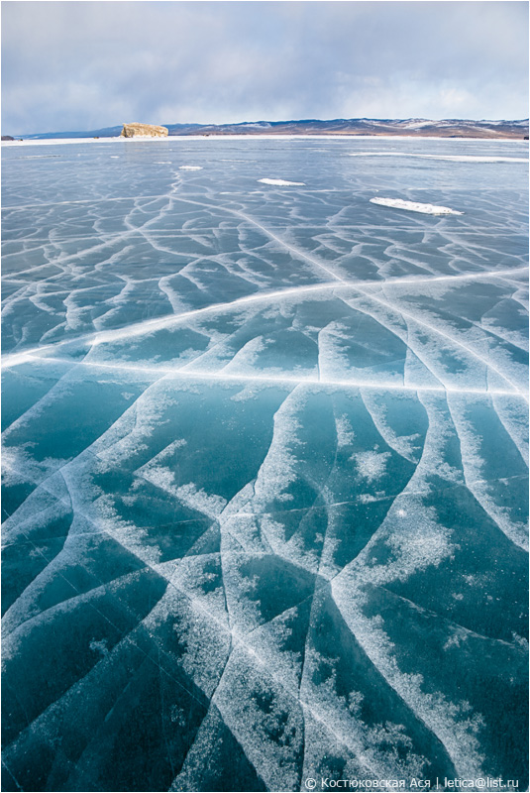 На замёрзших озёрах
Лёд бывает непрочен,
И ходить по такому
Безответственно очень!
Водоёмы опасны:
Может лёд провалиться,
И спасать вас напрасно
Вся округа примчится…
Ведь почти невозможно
К полынье подобраться –
Из воды будет сложно
Вас вытаскивать, братцы…
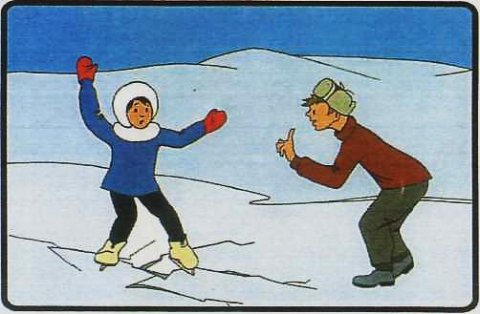
В Н И М А Н И Е !
На льду водоёмов под снегом могут быть глубокие трещины и разломы.
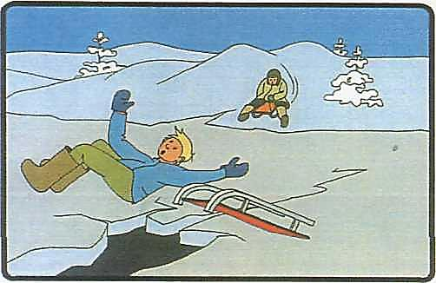
Одно неосторожное движение –
и можно провалиться под лёд.
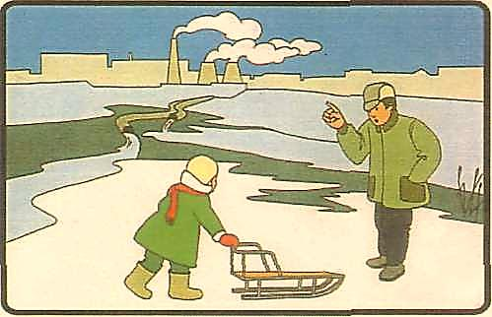
Не приближайтесь к тем местам, где происходит сброс теплых вод с промышленных предприятий и из бассейнов спортивных комплексов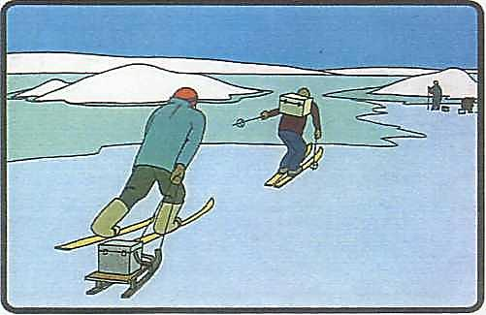Передвигаясь по льду, будьте всегда готовы немедленно освободиться от груза!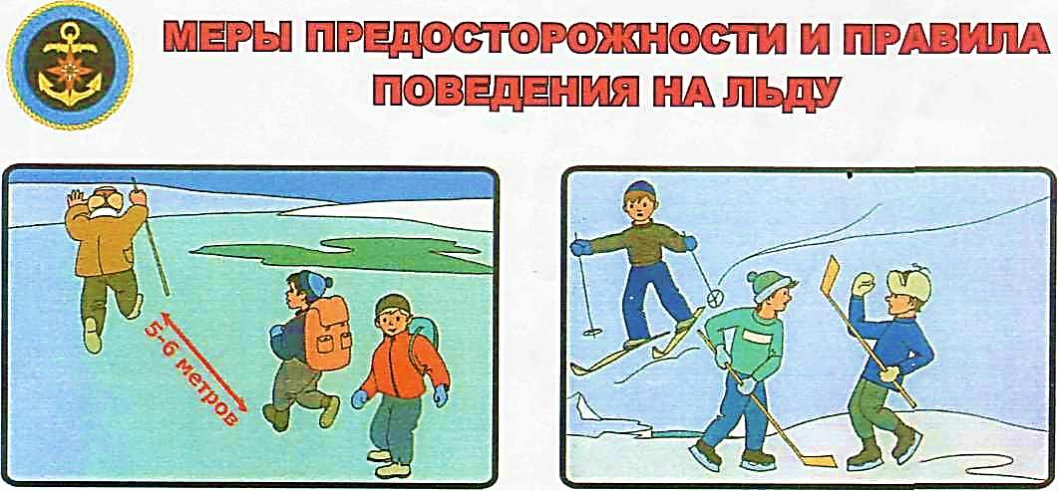
Не выходите на лёд в одиночку! Не проверяйте прочность льда ногой! Дистанция между пешеходами должна быть 5 – 6 метров
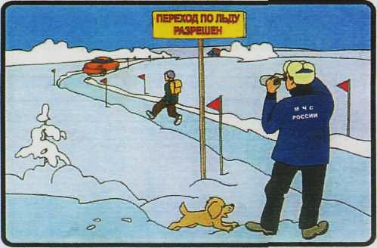
П о м н и т е !
места для перехода водоёмов по льду специально обозначаются и постоянно контролируются!

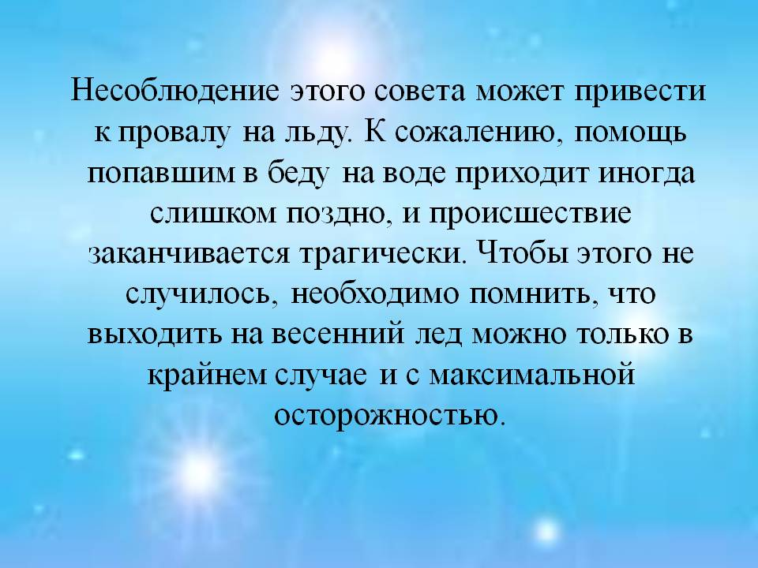

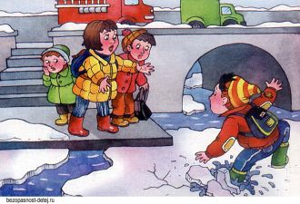
Ура! Весна и ледоход!
Плывёт, плывёт по речке лёд…
Глядят ребята там и тут,
Как льдины по воде плывут.
Ну чем тебе не корабли!
Но нет! – не уходи с земли!
На лёд коварный не ступай,
Опасно это — так и знай!
Такой корабль перевернётся,
На части может расколоться
Иль унесёт на центр реки…
Весной от речки прочь беги!
Переходи через мосты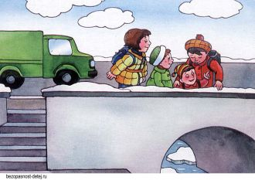
Внимание Родители!
Для того чтобы развлечение около водоемов не превратилось в трагедию, во время нахождения на льду, необходимо соблюдать определенные правила безопасности. Родители должны научить своих детей правильно себя вести на льду во время игр. Для этого необходимо закрепить в сознании ребенка несколько несложных правил поведения на льду.
Самое главное из которых: не пускать детей на лед самих, но в жизни может случиться все, что угодно, поэтому проведите с ребенком предварительную беседу, на всякий случай.
Прежде всего помните, что для походов по льду необходима качественная обувь.
Но и про другие правила забывать не стоит:
1. Ни в коем случае не стоит выходить на лед, если на улице туман, плохая видимость, снег или сумерки;
2. Запретите своему чаду проверять прочность льда, ударяя по нему ногами. Если лед в этом месте окажется слишком тонким, ребенок с легкостью провалится под воду ;
3. Обратите внимание ребенка на то, что особенно опасно находиться на льду, который покрыт толстым слоем снега, поскольку в таких местах вода замерзает гораздо медленнее;
4. Предупредите, что если дети заметят где-нибудь рыбаков на лодках или катерах, не стоит выходить на такой лед, поскольку это является признаком того, что он в этом месте очень тонкий;
5. Выходить на лед в отдаленных глухих местах нельзя категорически. Поэтому присутствие людей (рыбаков, других детей со взрослыми), напротив, приветствуется;
6. Места на льду, где виднеются трещины или лунки также очень опасны, поскольку могут треснуть, как только на них кто-нибудь наступит;
7. Если лед вдруг затрещал, и появилась трещина, научите ребенка правильно вести себя в такой сложной ситуации. Объясните, что нельзя бежать, необходимо аккуратно лечь и перекатиться в более безопасное место.

